**ДЕПАРТАМЕНТ ОБРАЗОВАНИЯ АДМИНИСТРАЦИИ ГОРОДА ЕКАТЕРИНБУРГА**

**МУНИЦИПАЛЬНОЕ АВТОНОМНОЕ ДОШКОЛЬНОЕ**

**ОБРАЗОВАТЕЛЬНОЕ УЧРЕЖДЕНИЕ ДЕТСКИЙ САД № 32**

**МУНИЦИПАЛЬНОГО ОБРАЗОВАНИЯ ГОРОД ЕКАТЕРИНБУРГ**

**(МАДОУ ДЕТСКИЙ САД № 32)**

620000 г. Екатеринбург, ул. Михеева, М.Н. д.4

ОГРН 1136671023961 ИНН/КПП 6671431214/667101001

Тел./факс (343) 223-44-44. адрес электронной почты: [mdou32@eduekb.ru](mailto:mdou32@eduekb.ru)  
сайт: https://32.tvoysadik.ru/

|  |  |
| --- | --- |
|  |  |

***Консультация для родителей***

***ХЛЕБ – НАШЕ БОГАТСТВО***

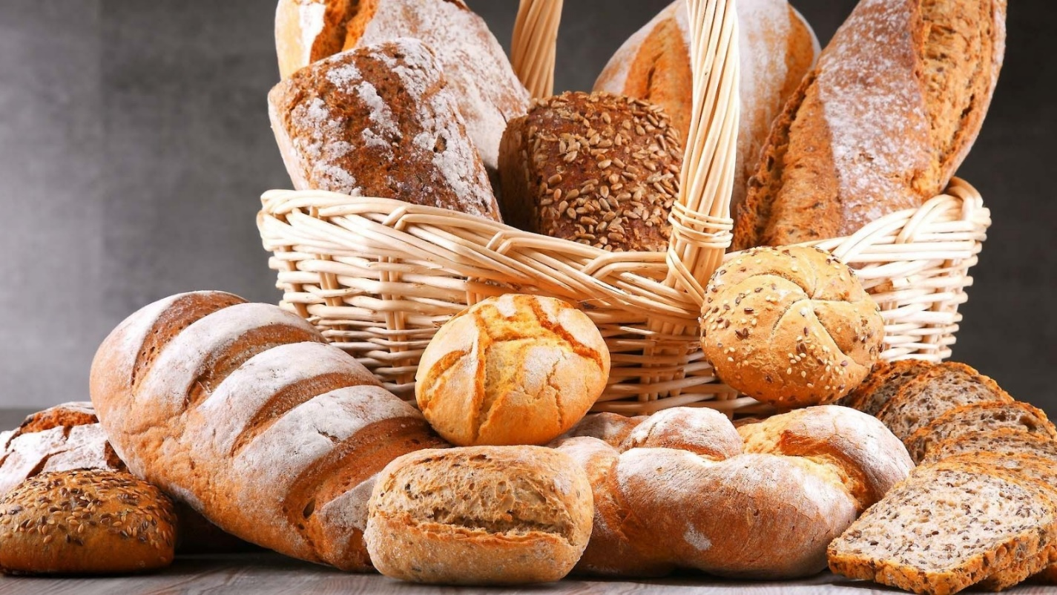

Подготовил: воспитатель

Дружкова Т.В.

ХЛЕБ – НАШЕ БОГАТСТВО

беседа с детьми дошкольного возраста

**Программное содержание:**

– формировать представление у детей о значении хлеба в жизни человека;

– познакомить детей с процессом выращивания хлеба;

– дать представление о том, как хлеб пришел к нам на стол;

– воспитывать бережное отношение к хлебу и уважение к труду

работников сельского хозяйства.

Ход беседы (с просмотром презентации).

– Ребята, на адрес нашего сада для нашей группы пришла посылка. Для

того чтобы узнать, что находится в посылке, необходимо отгадать загадку:

«Он и мягкий, он и пышный, он и черный, он и белый, а бывает подгорелый, без

него плохой обед, вкусней его на свете нет» (хлеб).

Ребята, хлеб – главное богатство нашей Родины. Это результат работы очень

многих людей. Мы не представляем ни одного дня без хлеба и не задумываемся,

как он попадает к нам на стол. Давайте проследим весь его путь до нашего стола.

До того, как хлеб попал на стол, люди разных профессий вложили в него

много труда. (трактористы, комбайнеры, шоферы, мельники, пекари, продавцы).

– Кто знает, как хлеб появился у нас на столе?

– Хорошо, но что надо сделать сначала? (вспахать землю)

– Как вы думаете, чем пашут землю?

– Правильно, трактором.

«За собою тащит плуг через поле, через луг

Не спеша, добрел до тракта И в гараж поехал трактор»

– Когда вспахана земля, нужно посеять зерно.

– Что же вырастает из зерен?

– Подумайте, с помощью чего собирают колосья с поля?

«Ветерок гудит бегом за комбайном следом, пахнёт поле пирогом,

Пахнет теплым хлебом»

– Сейчас мы с вами поиграем в игру «Мы посеяли зерно». Я буду вам

говорить слова и показывать движения, а вы будете за мной повторять.

– Весной давно мы посеяли зерно (поочередно разводим руки в стороны

сначала вправо, затем влево). Прорастут ростки (приседаем на корточки,

затем медленно встаем). Скоро будут колоски (поднимаем руки вверх над головой).

А придет пора, выйдут в поле трактора (руки сгибаем в локтях, ритмично

двигая вперед-назад). Уберем урожай (наклоны, имитируем сбор колосьев).

Испечем каравай! (руки на уровни груди сцепляем в замок в виде круга).

– С поля зерно на хранение увозят на элеватор. На элеваторе зерно

сушат, лелеют, оберегают от грызунов.

– Пришло время везти зерно на мельницу и смолоть его, а из зерна

вмиг получится мука.

– Муковозы везут муку на хлебозаводы и пекарни. А там огромные

машины превращают муку в тесто, а из теста пекари творят чудеса: пекут

хлеб, батоны, вкусную сдобу.

– А как вы думаете, куда из пекарни развозят хлеб?

– Доставался хлеб тяжким, ежедневным трудом – отсюда и

трепетное, уважительное отношение к нему. Русский народ придумал о

хлебе множество загадок, пословиц и поговорок: «Будет хлеб, будет и обед»,

«Хлеб всему голова», «Сытый считает звезды на небе, а голодный думает о хлебе»,

«Хлеб – наше богатство», «Хлеб бросать – труд не уважать», «Без хлеба

сыт не будешь», «Если хлеба ни куска, так и в тереме тоска» …

– Ребята, наша беседа подошла к концу. Мы много узнали о том, какой

длинный путь проходит хлеб, чтобы попасть к нам на стол и сколько людей над

этим трудится. Недаром говорят: «Хлеб – всему голова!». Надо бережно

относиться к главному и ценному продукту.

– Давайте с вами повторим правила бережного отношения к хлебу:

1. Не берите лишнего хлеба.

2. Не берите хлеб грязными руками.

3. Не допускайте шалостей с хлебом.

4. Используйте черствый хлеб.

5. Не выбрасывайте хлеб в мусор.

6. Кладите хлеб на чистую салфетку или тарелку.

(Воспитатель читает стихотворение)

Вот он хлебушек душистый,

Вот он теплый золотистый,

В каждый дом, на каждый стол

Он пожаловал, пришел

В нем здоровье, наша сила.

В нем чудесное тепло.

Сколько рук его растило, охраняло, берегло!

В нем – земли, родимой соки,

Солнца свет живого в нем…

Уплетай за обе щеки, вырастай богатырем!